OŠ Destrnik-Trnovska vas

LUNA
Seminarska naloga

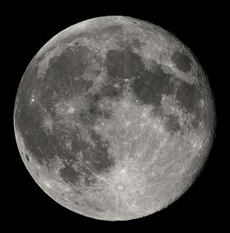

Kazalo:
Uvod ........................................................................... stran 3
1. Splošno podatki o Luni …………………………….. stran 4
2. Nastanek Lune …………………………………… stran 5
3. Izvor imena ……………………………………… stran 6
4. Lunin mrk ……………………………………….. stran 6
5. Lunine mene …………………………………….. stran 7
5.1. Lunine mene (razložitev) ……………………… stran 8
6. Lunine privlake ………………………………… stran 9
7. Vrtenje ………………………………………….. stran 10
8. Prvi postanek …………………………………… stran 10
9. Miti in legende …………………………………. stran 11
10. Viri in literatura ………………………………. stran 12

Uvod
Naslov najine seminarske naloge je Luna. Pri pouku fizike obravnavamo snov vesolje in dobila sma nalogo izdelave seminarske naloge. Rada bi tudi vam kaj več povedala o Luni. Rada bi tudi vam povedala več o Luni. Čim več užitkov pri branju seminarske naloge.

Ana Švarc in Boštjan Rola

1. Splošni podatki o Luni
Naša najbližja soseda v vesolju je Luna. Giblje se okrog Zemlje tako, da je vedno z istim obrazom obrnjena proti nam. Luna je neprijeten svet. Tam ni ozračja, ki bi vzdrževalo stalno temperaturo, kakršno ima Zemlja. Zato temperatura na Luninem površju niha od pekočih 150 C med Luninim dnevom do ledenih -150 C ponoči. Na njej ni vode,zato tam ne more živeti nobena rastlina ali žival. Površje na njen se razprostirajo obširne planote,posejane s številnimi kraterji. Luna nima lastne svetlobe. Vidimo jo, ker deluje kot ogromno ogledalo, ki odbija svetlobo sonca. Je naravni satelit – to je telo,ki se giblje okrog planeta ali zvezde.
Oddaljenost od Zemlje ……………. 384 000 km
Ekvatorski premer ……………… 3477,8 km
Obhodni čas ………………… 27 dni 7 ur 43 minut
Težni pospešek površju …………… 1/6 težnega pospeška na površju Zemlje
Vpadna svetloba ………………. 1/ 425 000
Masa …………………. 0,01 mase Zemlje
Kisik | 42,6%
Magnezij | 20,8%
Silicij | 20,5%
Železo | 9,9%
Kalcij | 2,31%
Aluminij | 2,04%
Nikelj | 0,472%
Krom | 0,341%
Mangan | 0,313%
Titan | 0,122%

2. Nastanek Lune
Luna je nastala pred komaj štirimi miljardmi let in pol. O njenem nastanku so se izoblikovale različne teorije:
* KO-AKRECIJSKA, ki pravi da sta Luna in Zemlja nastali istočasno iz delcev, ki so nastali po oblikovanju Sonca. Vendar pa ta teorija ne pojasnjuje, zakaj so njune površinske kamnine tako različne in zakaj ima Luna v primerjavi z Zemljo tako majhno jedro.
* UJETNIŠKA teorija, ki pravi, da je bila Luna mimoidoče telo, ki se je ujelo v Zemljino težnost. To pojasnjuje drugačnost njene sestave, čeprav izračuni kažejo drugače.
* TEORIJA TRKA domneva, da je v Zemljo trčilo ogromno telo v velikosti Marsa. To telo je dodalo svoj material ostankom, ki jih je odneslo v vesolje. Ti ostanki so ustvarili krožeč oblak, ki se je končno strdil v trdno maso imenovano Luna.

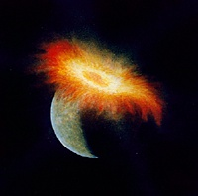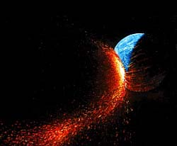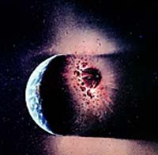

3. Izvor imena
Izraz Luna prihaja iz latinščine, iz besede lucere ki pomeni '' sijati''. Drugo ime prihaja iz grščine in izvira iz μήνας: menas ali po naše mesec.
Stari Egipčani so Luno poimenovali Jah (Ah, Aah, lah).

4. Lunin mrk

Lunin mrk nastane,kadar Luna pri gibanju okrog Zemlje pride v Zemljino senco.
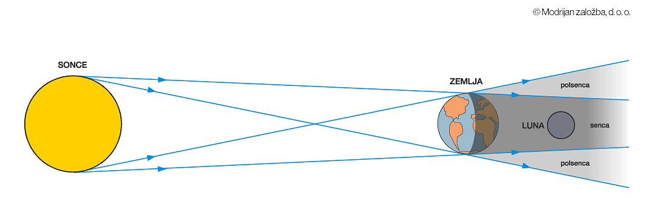Sonce sveti na vse strani. Sveti tudi proti Luni, zemlja, ki stoji vmes, meče senco. V to senco pride Luna. Premer Zemljine sence je na oddaljenosti, na kateri se giblje Luna,približno dva in pol krat večji od premera Lune, zato mrk vidijo vsi Zemljani, ki imajo Luno takrat nad obzorjem.
Lunin mrk vidimo s tistega dela zemeljskega površja, ki je v tem času obrnjeno proti Luni.
Enolično, s prahom pokrito kamnito površje ima nešteto kraterjev s premerom do 200 in višino do 8 kilometrov. Luna prejema svetlobo od Sonca zaradi tega jo vidimo v različnih menah.
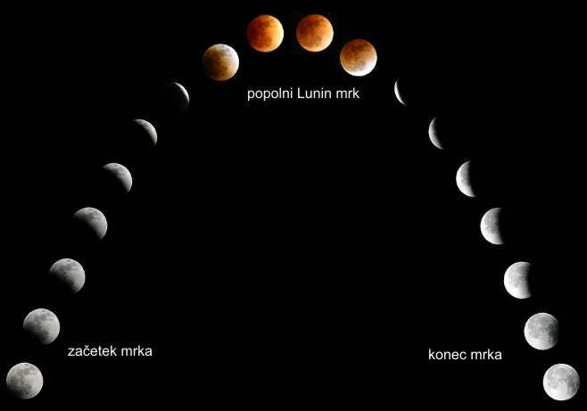

5. Lunine mene
Zaradi kroženja Lune okrog Zemlje vidimo ob različnih časih le del od Sonca osvetljenega površja Lune. Govorimo o luninih menah ali fazah:
MLAJ (prazna Luna)
RASTOČ LUNIN SRP
PRVI KRAJEC
ŠČIP (polna Luna)
ZADNJI KRAJEC
POJEMAJOČ LUNIN SRP
Čas trajanja vseh štirih Luninih men je okrog 29.5 dni. Opazovalec z Lune vidi na podoben način Zemljo, zato lahko govorimo o Zemljinih menah. Ko so Sonce, Zemlja in Luna na isti ravnini, Zemljina senca pokrije Luno. Tako nastane lunin mrk. Včasih pa Luna priplava natančno med Zemljo in Sonce. Ko se to zgodi nastane popolni sončni mrk in Sončev svetli disk je za nekaj minut zastrt.

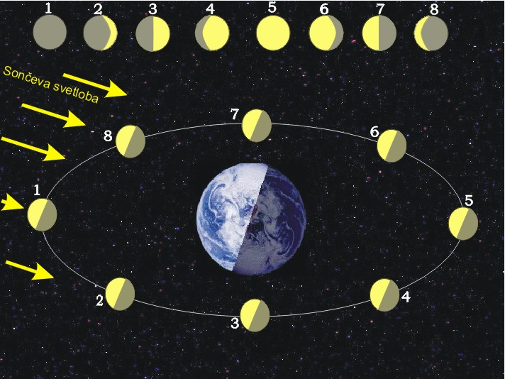

5.1. Lunine mene (razložitev vsake posamično)
Prazna Luna – MLAJ

Osvetljena stran Lune je obrnjena stran od Zemlje. To pomeni, da so Sonce, Luna in Zemlja v poravnani v liniji ter da se Luna nahaja med Soncem in Zemljo. Luna izgleda zelo temna in je skoraj ne moremo prepoznati na nebu.
Prvi krajec
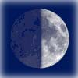

Desna polovica Lune je osvetljena, leva pa je temna. Med Prazno Luno in prvim krajcem vsak dan vidimo večjo površino osvetljenega dela Lune. Osvetljeni del se povečuje do Polne Lune.
Polna Luna-ŠČIP
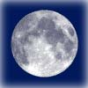

Osvetljeni del Lune je v celoti obrnjen proti zemlji. To pomeni, da so Sonce, Luna in Zemlja zopet poravnani v vrsto, le da se tokrat Zemlja nahaja med Soncem in Luno. Celotna površina je zelo svetla, saj cela odseva sončevo svetlobo proti Zemlji. svetlobo proti Zemlji.

Zadnji krajec
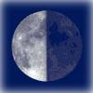

Leva polovica Lune je osvetljena, desna pa je že temna. Od Polne Lune do Zadnjega krajca vsak dan vidimo manjši del osvetljene površine Lune, dokler ob Prazni Luni ne vidimo samo temnega dela in se začne nov Lunin ciklus.

6. Privlak Lune
Tako kot težnost drži Luno, da kroži okrog Zemlje, tudi Zemlja sama čuti vpliv Lunine težnosti. To je opazno pri gibanju oceanov in morij, ki jih potegne navzgor, ko je Luna neposredno nad njimi. Ker se Zemlja vrti, se to bibavično nihanje pomika z vzhoda na zahod dvakrat na dan povzroča plimovanje. Kadar je vodna gladina dvignjena temu pravimo plima, ko pa se spusti jo imenujemo oseka.
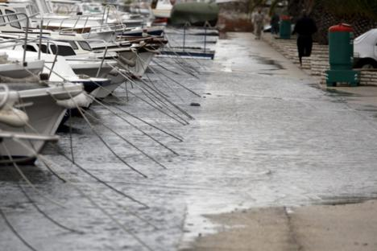Plima

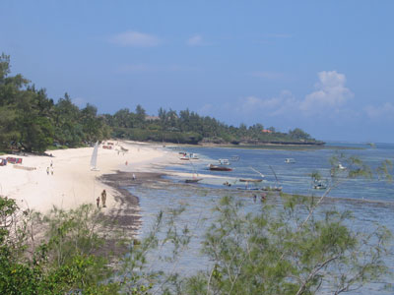Oseka

7. Vrtenje
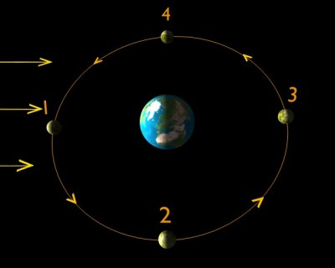Luna ima sinhrono vrtenje. Stran Lune, ki kaže obraz Zemlji, se imenuje bližnja stran, nasprotna stran pa oddaljena ali kar druga. Oddaljena stran Lune se včasih imenuje tudi temna stran, kar pomeni, da je skrita in zato neznana, ne pa zato, ker ne bi bila osvetljena, saj v povprečju dobi enako količino svetlobe kot bližnja stran. Vesoljska plovila na drugi strani Lune ne morejo neposredno komunicirati z Zemljo.

8. Prvi postanek na Luni
Leta 1966 je ruska sonda Luna 9 prvič nadzorovano pristala na Luni. Komaj tri leta pozneje, 20. julija 1969, je Neil Armstrong splezal iz lunarnega modula Apollo 11, s čimer je postal prvi človek,ki je stopil na Luno.

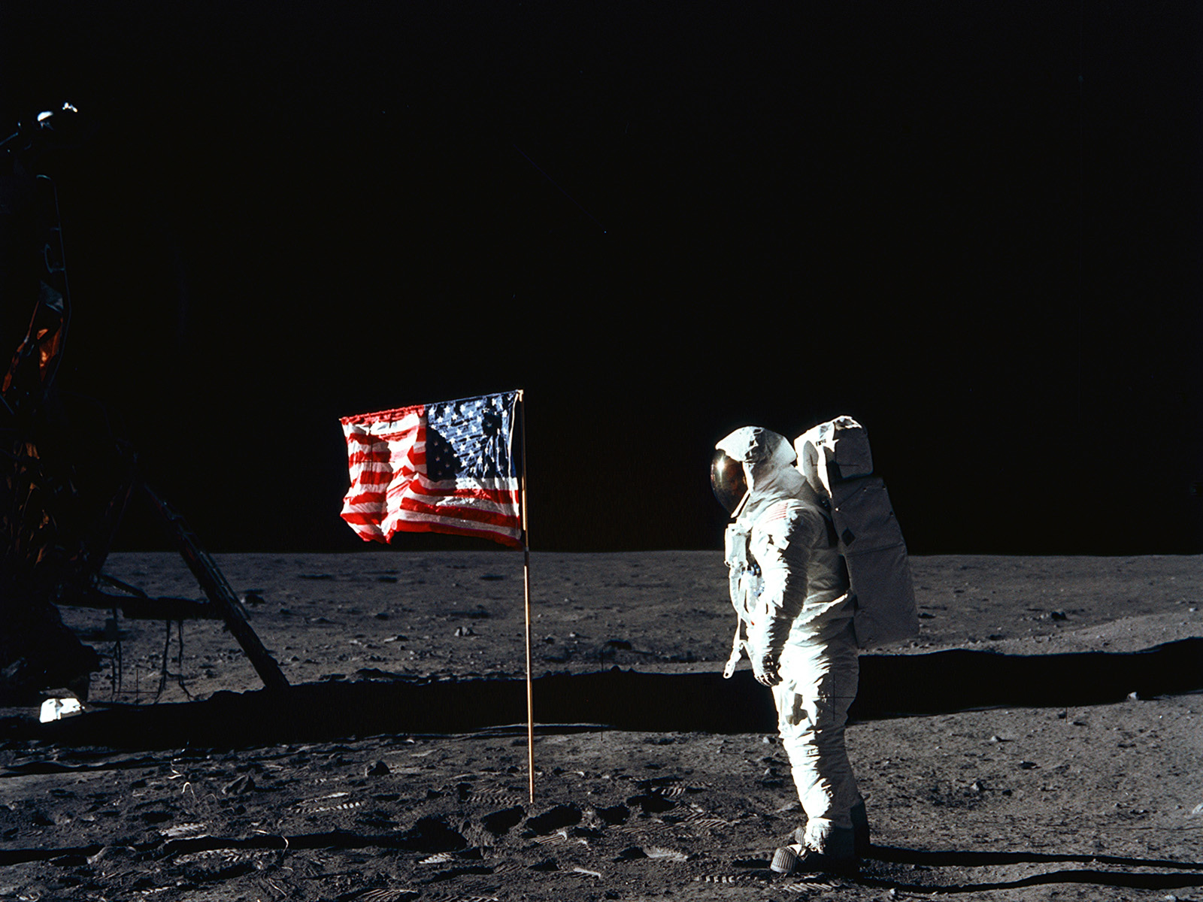

9. Miti in legende
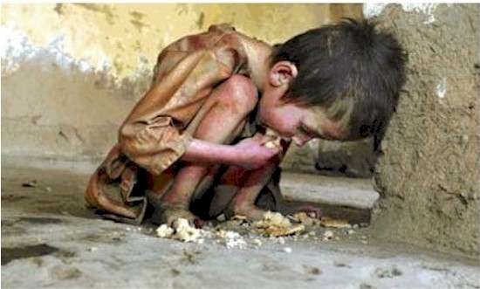Luna je bila stoletja povod za nastanek različnih mitov in legend. Prva ljudstva so v njej videla boga ali boginjo, nekateri filozofi pa so menili, da je povezana z rojstvom in smrtjo, ker narašča in upada. Obstajala je tudi bojazen, da mrki naznanjajo lakoto ali vojno. V astrologiji velja,da ima Luna močan vpliv na naše življenje in usodo.
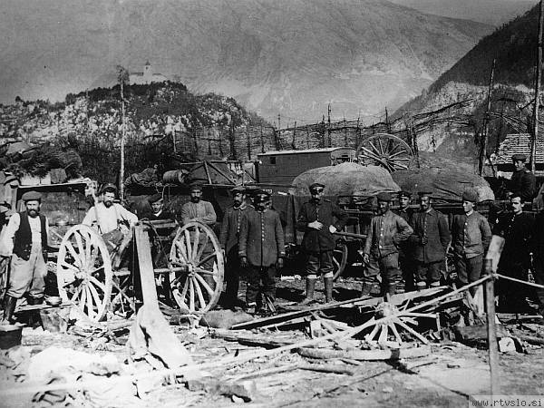

10. Viri in literatura
- VELIKA ILUSTRIRANA OTROŠKA ENCIKLOPEDIJA,Dorling Kindersley 1997
- E. ENCIKLOPEDIJA,Dorling Kindersley, 2003
- www.dijaski.net

